2015年9月24日 第110号
gou 号
戦争する国づくりストップ！憲法を守り・いかす共同センター
文京区湯島2-4-4全労連会館 03-5842-5611 (FAX 5842-5620)
http://www.kyodo-center.jp mail: move@zenroren.gr.jp
憲法共同センターNEWS

戦争法廃止にむけて踏み出そう！
「戦争法廃止を迫る木曜日行動」今日からスタート！
戦争させない・9条壊すな！総がかり行動実行委員会は、「戦争法廃止を迫る毎週木曜日行動」をスタートさせます。1回目となる今日は「連休明け 国会正門前大集会」として開催します。来週以降の場所、時間等については決まり次第ご連絡いたします。
本日！ 連休明け国会正門前大集会
とき ： ９月２４日（木）１８：３０～
主催 ： 戦争させない・９条壊すな！総がかり行動実行委員会
場所 ： 国会正門前 ＊憲法共同センターは南庭～財務省上に配置

落ち込んでいる暇はない！連休中も全国各地で！
「戦争法廃止」「選挙に行こう」の訴え
都内では9月23日、代々木公園で「さようなら原発 さようなら戦争 全国集会」（主催：「さようなら原発」一千万署名市民の会 協力：戦争させない・9条壊すな！総がかり行動実行委員会）が開催され、2万5000人が参加しました。呼びかけ人の一人、大江健三郎さんは「困難な時代だが、希望の兆候は見えています。学生や女性たちが発している新しい言葉に未来を託していきましょう」と訴えました。シールズの奥田愛基さんは「自分たちメンバーには悲壮感は全くない」「新しいやり方、世代を超えてたたかえる準備がもう我々にはできている。政治政党を超えて、保守革新を超えて、改憲も護憲も超え、我々は安倍政権を倒す！」と力強い発言をしました。
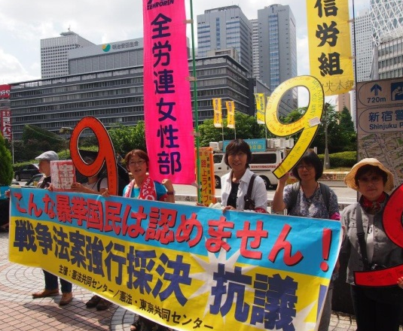
連休中も全国各地で戦争法の廃止を求める宣伝や集会が繰り広げられました。
憲法共同センターの街頭宣伝
【岩手】22日、岩手県革新懇は盛岡市大通で戦争法案の強行採決に抗議し、廃止を求める宣伝を行いました。革新懇会員、賛同団体から30人が参加。新しく作った「戦争法廃止署名」は118人分集まりました。
【神奈川】20日、神奈川県在住の学生が呼びかけた「さよなら、戦争法案。神奈川学生デモ」（主催：同実行委員会）が横浜市中区で行われ1300人が参加、風船を手に「これから始まる民主主義」「選挙に行こうよ」と訴えました。
【東京・吉祥寺】20日、「吉祥寺PEACEパレード」（主催：同実行委員会）が井之頭公園三角広場で行われ約1000人が参加「絶対あきらめない。戦争反対！安倍政治を許さない！」とコールしながら、公園をパレードしました。
【東京・渋谷】21日、戦争法に反対する市民、弁護士、学者らが渋谷駅前で緊急宣伝。戦争法に反対する海外在住者・関係者の日本人でつくる「OVERSEAs」、高校生のグループ「T-ns Sowl」、「安保関連法に反対するママの会多摩」などが「強行採決は許せない」「諦めたり落ち込んだりしている暇はない」と力強くスピーチしました。
【東京・青梅】21日、青梅市市民会館で「ピース・ウェーブコンサート『戦争する国』ゴメンです！パレードin青梅」が開かれ300人が参加、コンサートとパレードが行われました。主催は岡本富郎・明星大学名誉教授らが呼びかける実行委員会。
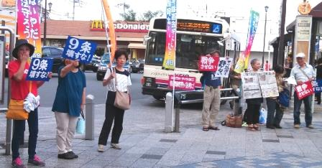
【東京・日野】19日、「戦争はいやだ！平和憲法を守ろう日野の会」が午後４時から行った３駅（豊田、日野、高幡不動）リレー宣伝には、のべ57人が参加して、15人が熱烈に訴え、「廃止を求める」チラシ600枚を配布しました。まさに、「待ってました」という街頭宣伝でした。
日野の会の街頭宣伝
【東京・渋谷】22日、「戦争法制に反対するミドルズ」など4団体が中心となる実行委員会は「ＮＯ ＷＡＲ デモ」を開催し約500人がバンドの生演奏に合わせて「他国の戦争 力を貸すな」「連休あっても忘れない！」とコールしました。
【東京・東久留米】19日、「戦争はイヤだ声をあげよう東久留米実行委員会」が緊急宣伝を呼びかけ、東久留米駅西口で午後5時から宣伝。6人の弁士が「戦争法撤回！選挙に行こう！戦争法に賛成した議員は落選させよう！」と訴えました。30人を超す参加でチラシが足りなくなりました。
【和歌山】23日、戦争させない和歌山委員会や憲法九条を守る和歌山県民の会など9団体が立場の違いを超えて呼びかけた「戦争法廃止を求める和歌山集会」が和歌山城西の丸広場で開かれ、500人が参加しました。
【兵庫】19日から兵庫県下で憲法改悪ストップ兵庫県共同センターなどが「戦争法を廃止させよう」の行動を実施しました。19日、神戸大丸前の行動に50人が参加し、畳2枚分の「アベ政権退場」の看板を掲げアピール。和田神戸大学名誉教授などが厳しく批判、兵庫共同センターの津川代表は「憲法と平和主義を守れ」の声明を述べ、諦めずたたかい続けようと訴えました。19日、「平和と民主主義を進める西芦の会」が緊急学習会を開催し250人が参加。奥野龍谷大教授が講演しました。20日、北区コープデイズ前で「戦争法は廃止できる」スタンディングを行い、50人が参加しました。21日、三宮花時計前に休日にも関わらず100人が結集し、「子どもや若者たちを守ろう」「戦争法を廃止しよう」とコールしながら休日の街中をパレードしました。
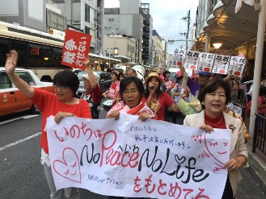
【京都】19日、高校生5人ほどでつくる「SCHOOL OF DEMOCRACY」は京都市内でデモ行進を行い700人が参加しました。
京都レッドアクション
22日、「戦争アカン！京都・おんなのレッドアクション」は怒りの赤、太陽の赤、愛の赤…で、赤い服や帽子など、色んな赤を身に着けて京都の町でアピールしました。四条烏丸から京都市役所までのデモ行進には120名が参加。日本共産党・倉林明子参議院議員の戦争法廃止へ向けた元気なあいさつに歓声が上がりました。
【大阪】19日、憲法改悪阻止西淀川共同センターは大阪市西淀川区の4カ所で宣伝行動を行いました。ＪＲ御幣島では「戦争法案に加担した議員を落選させ、自民党と公明党に痛打を浴びせましょう」と呼びかけました。訴えを聞いた小学生や中学生が「戦争はアカン」と飛び入り参加する場面もありました。
【高知】20日、戦争法案にあらがう高知県学生の会（PEDAL）と安保関連法に反対するママの会高知、高知県大学人声明が共同で街頭宣伝を行い戦争法の廃止を訴え、日曜市に来た多くの人にアピールしました。
【福岡】23日、若者たちを柱にした戦争法の廃止を求める市民集会が小倉北区の勝山公園で開かれ、1500人が参加しました。小倉駅前で戦争法案反対集会を開いてきた「9.6実行委員会」が共催。
★京都では本日、京都アクション主催の9.24緊急行動が行われます。（18時30分～京都市役所前演説会 19時～四条河原町までパレード）
各団体が声明を発表
先日紹介した声明に加え、19日付で、憲法会議「平和主義破壊、立憲主義破壊、民主主義否定の民意を無視した強行採決を強く糾弾します。安倍政権の打倒、戦争法廃止、憲法を真に生かす政治をめざし奮闘します」、建交労「戦争法の採決に抗議し､安倍政権の早期退陣と戦争法の廃止を迫る声明」と、憲法共同センター構成団体が抗議声明を発表。京都憲法共同センターは「戦争法強行に怒りをもって抗議する。憲法違反の法は廃止を！海外で戦争する国を許さない大共同で、安倍政権をやめさせよう！」の声明を発表しています。
全文は各団体のホームページに掲載しています。

